Память о военных связистах.

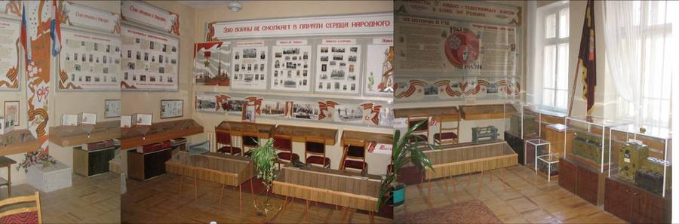
В школе №37 отметили юбилей создания музея боевой славы радиотелеграфных курсов. В годы Великой Отечественной войны в здании школы готовили связистов, всего курсы выпустили более 12 тысяч специалистов. По словам директора учебного заведения Ирины Хасиной, здесь собрано более 300 экспонатов, которые передали в фонды фронтовики-связисты, а также родители учеников. Украшение коллекции - телеграфный аппарат, на котором курсанты отрабатывали азбуку Морзе, радиостанции, радиорупор 40-х годов, некоторые образцы вооружения.

Поздравление с 40-летием музея педагогам и ребятам направил глава Самары Олег Фурсов. Он отметил результат огромного труда, проделанного учениками и учителями школы на протяжении долгих десятилетий, и поблагодарил их за неравнодушие и профессионализм.
Также школьников и учителей поздравили председатель Совета ветеранов Железнодорожного района Борис Фетисов, руководитель комиссии по патриотическому воспитанию городского Совета ветеранов Татьяна Ручкина, представитель Союза генералов Самары генерал-лейтенант Александр Устинов. А Юрий Отставнов передал в коллекцию музея ордена своего отца, который был курсантом этих радиотелеграфных курсов.
Учителя и ученики школы получили почетные грамоты и благодарственные письма от администрации Самары и Железнодорожного района, Совета ветеранов района. Создатель и методист музея Антонина Сошнина была отмечена благодарственным письмом Самарской губернской Думы и почетной грамотой от Союза генералов.

